５年 算数 模擬授業進行資料
授業の流れ（時間） | ◎発問 ○指示 □説明 | ※留意点 ・準備物
０ データ準備（１分） | ○プログラミングソフトの準備をします。スクリーンを見ながら，一緒にパソコンを操作してください。  □模擬授業では，動画の中の「プログラミング的思考『反復』の説明」を終えたところから，「正多角形の作図」を中心に体験してもらいます。 | ・模擬授業体験データ  ※模擬授業体験データは，事前に共有フォルダ等に保存しておき，開く説明をする。  ・スクリーン等提示用機材  ・パソコン受講者分
１ プログラミングによる正三角形と正方形の作図の説明  （７分） | □正三角形は，「100の長さの線をかく」と「角を60度にする」を３回繰り返すことで，かくことができます。  繰り返す回数  １つの角の大きさ  □“１つの角の大きさ”と“くり返す回数”を変えると，いろいろな正多角形をかくことができます。  ○プログラミングで正方形をかいていきましょう。  ◎正方形の“１つの角の大きさ”は何度ですか。そして，“何回くり返す”と正方形がかけますか。  ○「100の長さの線をかく」ブロックの下を「角を90度にする」に入れ替えてます。そして，くり返しのブロックに半角で「4」を入力して，緑の旗をクリックしてください。  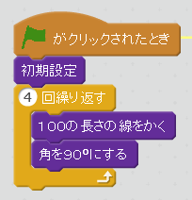  ○正三角形と正方形の“１つの角の大きさ”と“くり返す回数”を，ワークシートの表にまとめましょう。  ◎（１つの角の大きさ）×（くり返す回数）は何度ずつ増えていますか。  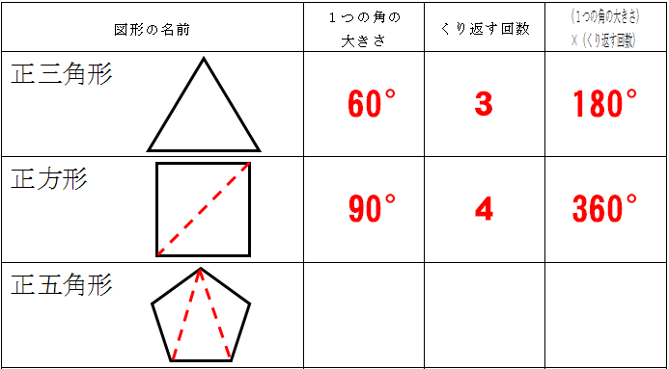  ＋180°  ＋180° | ※Scratchでの正三角形と正方形の作図をスクリーン等で示しながら説明する。  ※ワークシートの図形を用いて“１つの角の大きさ”の意味を確認してもよい。  ・ワークシート  ※既習事項である「四角形，五角形･･･と辺の数が増えると，角の和は180°ずつ増える」ことを確認する。
２ プログラミングによる正多角形の作図  （８分） | ◎他の正多角形は，“１つの角の大きさ”が何度で，“くり返す回数”が何回だとかけるでしょうか。  ○辺の数が増えると，180°ずつ増えることを基にして，“１つの角の大きさ”を考えながら，２人１組で正多角形をかいてみましょう。  （活動）２人１組になり，プログラミングで正多角形を作図する。  ○答えを確認していきましょう。  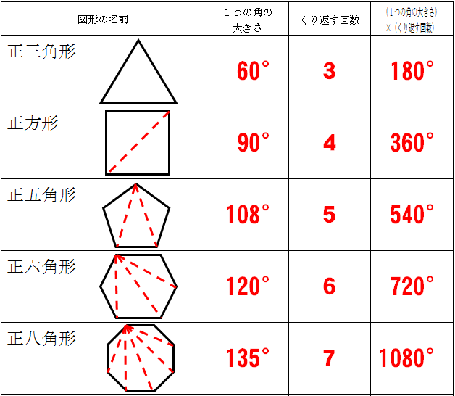  ＋360°  ＋180°  ＋180°  ＋180° | 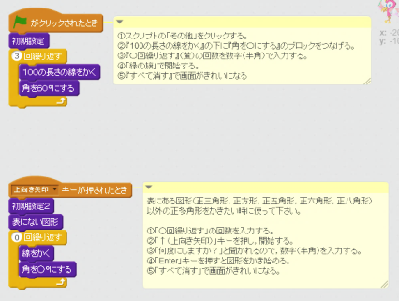  ※正八角形までかけた受講者には，「模擬授業体験データ」内の下部にあるプログラムで，いろいろな正多角形の作図に取り組むよう指示する。  下にスクロールすると別のプログラムが出てきます。
３ 学習の振り返り  （４分） | □今日は正多角形の２つの性質を基に，いろいろな正多角形をかきました。  ○この正多角形は，正何角形でしょうか。  □これは162°を20回繰り返した正二十角形です。  ◎どんな図形に近づいていますか。  □頂点の数が増えると円に近づいていきます。コンピュータを使うと，正確にかくことができますね。  □次の時間からは多角形と関わりがある円について学習していきます。 | ※ワークシート以外の正多角形の作図も取り上げ，“１つの角の大きさ”と“くり返す回数”を確認する。  例）144°で10回繰り返すと正十角形  ※実施委員が下部にあるプログラムで，“１つの角の大きさ”と“くり返す回数”を見せずに正二十角形をプログラミングで作図する。  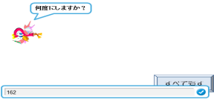  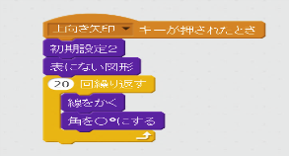  ①「20」と入力  ②「↑」キーを押す  ③「162」と入力  ④Enterキーを押す

